第12次全國大露營活動組工作坊學員簽到簽退系統操作說明

1. 建議一個工作坊，2支手機登入來準備掃描學員名牌qrcode即可(1支也可以喔)
2. 系統網址： <https://page.69939.work>
3. 輸入工作坊編號及密碼，按下「登入」  
   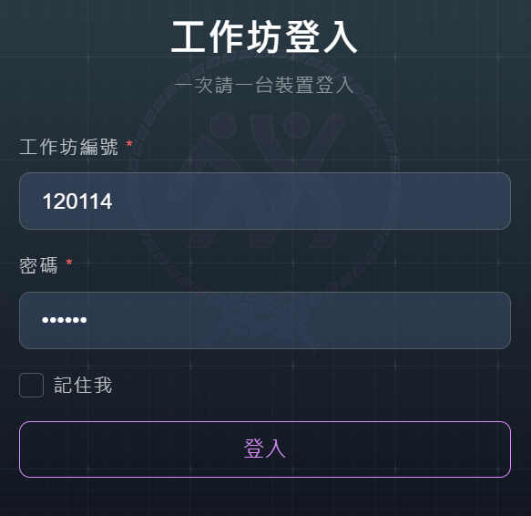
4. 正確無誤後，  
   1.右上角會出現你的工作坊名稱  
   2.點擊左上角三條線按鈕，拉出選單  
   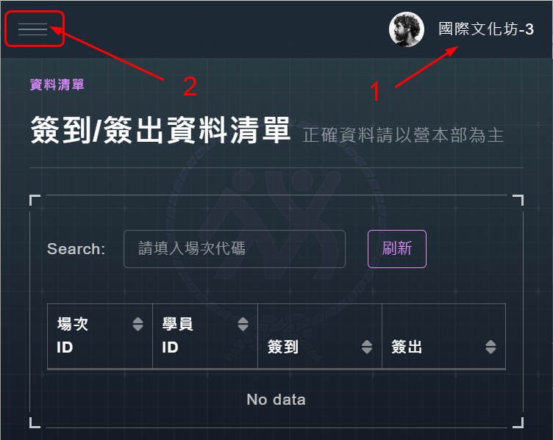  
     
   3.點選「簽到」  
   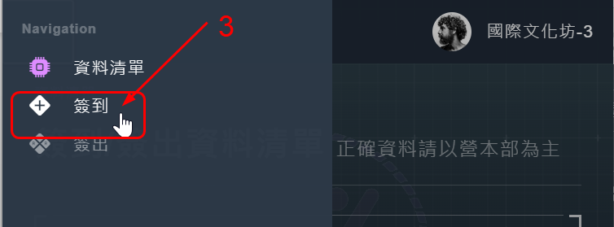  
   4.這支手機第一次使用會請你允許系統使用你的相機，請點「允許」  
   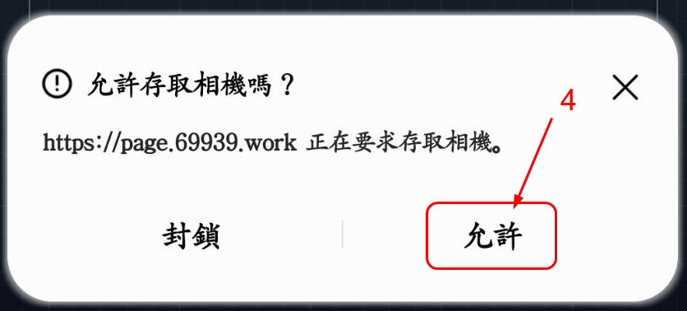  
   5.點擊場次編號的下拉選單：  
   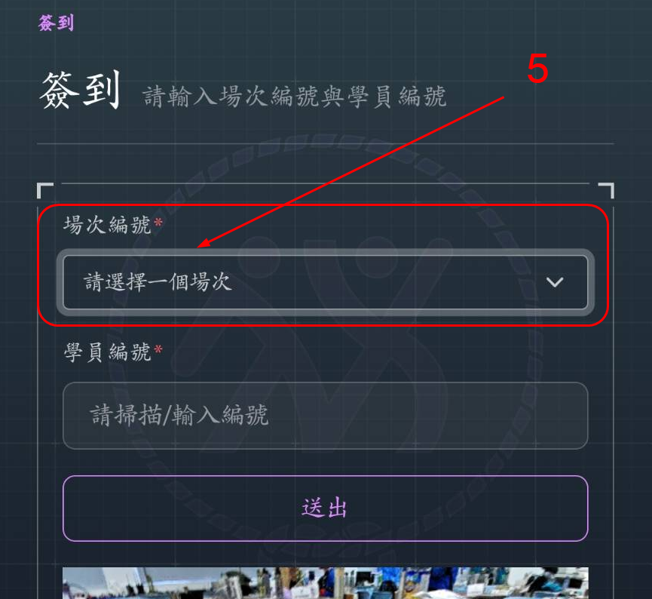  
   6.選擇一個正確的場次編號：  
   例如071101代表7月11日上午場，071102代表7月11日下午場  
    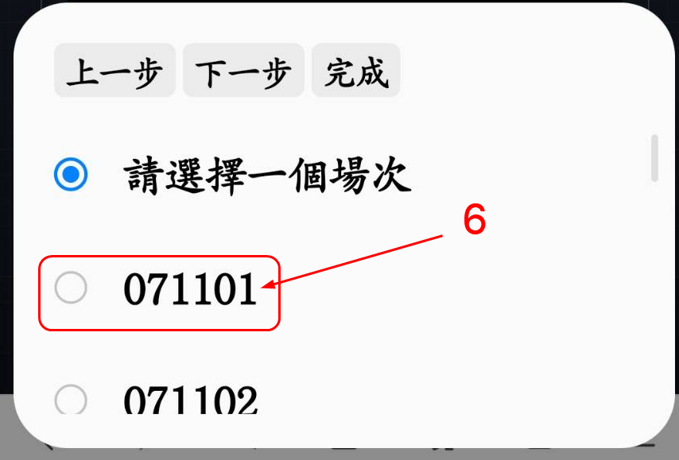
5. 確認場次正確後，即可開始掃描學員名牌上的qrcode  
   1.學員編號已正確辨識出來  
   2.按下送出  
   3.確認畫面，不須操作，一秒後自動回到掃描下一位畫面  
   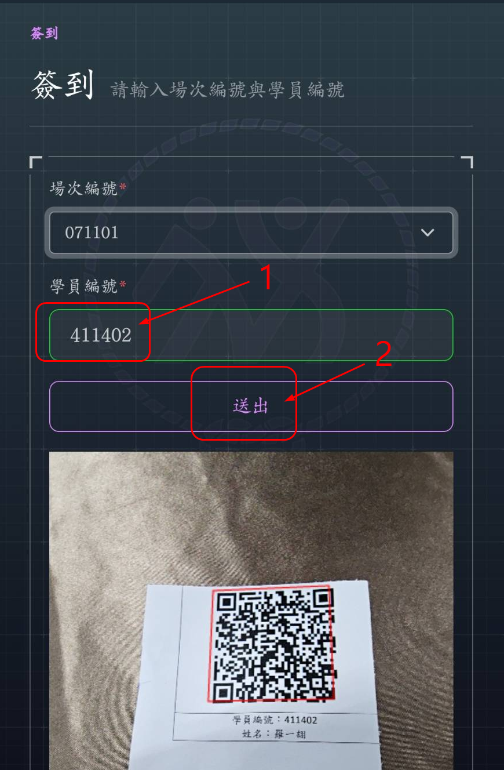 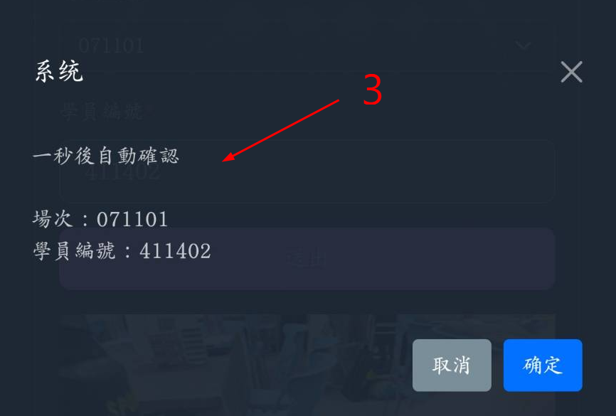
6. 全部簽到完成，請點擊左上角三條線按鈕，拉出選單，點選「資料清單」  
   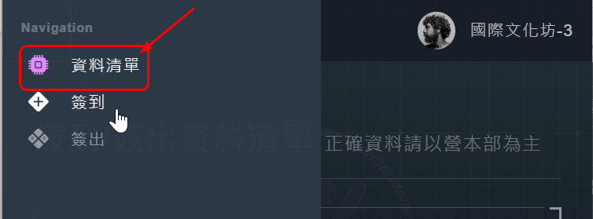  
   輸入場次編號後，點擊「刷新」，即可看到已完成簽到或簽退人員，請注意總人數是否正確  
   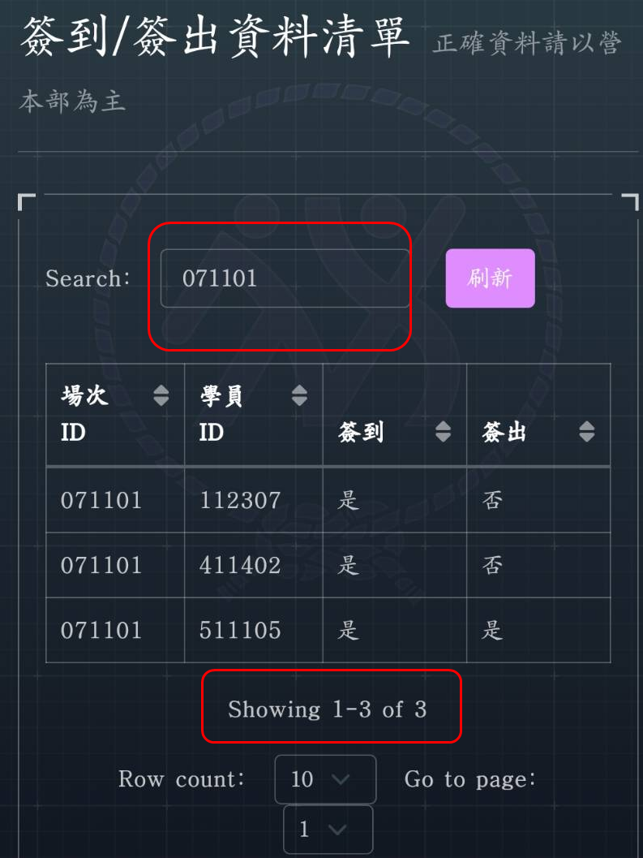
7. 工作坊結束，改成操作簽退，方法相同

